NOMBRE DEL SUB-EVENTO
12no SIMPOSIO INTERNACIONAL DE ESTRUCTURAS, GEOTECNIA Y MATERIALES DE CONSTRUCCIÓN

Título
Análisis del comportamiento de los pernos sometidos a tracción y del hormigón que los rodea, en las bases de columnas sometidas a carga excéntrica.

Title
Analysis of the behavior of the bolts subjected to traction and the concrete that surrounds them, in the bases of columns subjected to eccentric loading.

Daniel García Moreno

1- Daniel García Moreno. ECGO VC, Cuba. E-mail: daniel@ecgovc.co.cu

Resumen:
- Problemática: ¿Influye la resistencia del hormigón, el diámetro del perno de anclaje, la distribución de pernos y la cercanía al borde de la placa en los tipos de fallo que se producen en los pernos sometidos a tracción y en el hormigón que lo rodea en las bases de columnas sometidas a cargas excéntricas?
- Objetivo(s): Estudiar los diferentes tipos de fallos que se producen en los pernos sometidos a tracción y en el hormigón que lo rodea en las bases de columnas sometidas a cargas excéntricas que pueden ser:
- 1 – fallo del perno por fluencia o rotura
- 2 - fallo del hormigón (por desprendimiento del perno y por desgarramiento del hormigón (fallo en forma de cono).
- Además de otros fallos por descascaramiento que se pueden producir en el hormigón producto de las fuerzas cortantes

Palabras Clave: Análisis, Pernos, Tracción.

Abstract:
- Problematic: Does the strength of the concrete, the diameter of the anchor bolt, the distribution of bolts and the proximity to the edge of the plate influence the types of failure that occur in the bolts subjected to traction and the concrete that surrounds it? in the bases of columns subjected to eccentric loads?
- Objective (s): Study the different types of failures that occur in the bolts subjected to traction and in the concrete that surrounds it in the bases of columns subject to eccentric loads that may be:
- • 1 - bolt failure due to creep or breakage
- • 2 - failure of the concrete (due to detachment of the bolt and tearing of the concrete (failure in the form of a cone).

Keywords: Analysis, Bolts, Traction

1. Introduction
Las columnas de acero son elementos estructurales que se colocan sobre algún tipo de miembro soportante, que en la mayoría de los casos consiste en una cimentación, pedestal, o pilastra. Cuando la columna de acero termina sobre cualquier tipo de estructura de hormigón, es necesaria una placa de base, que constituye la interfase entre la columna de acero y la cimentación de hormigón, esta recibe las cargas de la columna de acero y las distribuye en un área mayor del hormigón. El área de distribución debe ser lo suficientemente grande para impedir que el hormigón, se sobresfuerce y se fracture por aplastamiento o que falle por arrancamiento del perno.

Como normas generales para el proyectista, cabe señalar que en el proyecto de una base debe buscarse, en primer lugar, que responda fielmente al modelo idealizado empleado en el cálculo de la estructura, como en cualquier otro elemento o medio de unión, pero en este caso particular con mayor énfasis dada la importancia que una base tiene para el buen funcionamiento de la estructura. En segundo lugar deben buscarse soluciones sencillas, fáciles de realizar y de ejecutar en obra y accesibles para su mantenimiento y vigilancia y que en lo posible se fabriquen en taller.
Por último recomendar que en su estudio prime siempre la condición de seguridad de la estructura sin olvidar los aspectos de economía del proyecto.
El enlace de una columna a la cimentación puede realizarse de diferentes maneras; así si se considera que en el espacio hay seis grados de libertad se pueden idealizar varios modelos capaces de restringir esos grados para constituir un enlace, pero, en los casos más corrientes, se reducen a unos pocos. Los más importantes enlaces en la práctica son: (Figura 1)

Empotramiento: Impide el giro y el desplazamiento en cualquier dirección. Es el tipo más corriente de enlace empleado.

Rótula axial: Constituida normalmente por un mecanismo de bulón y charnela que, en el plano de la estructura, impide el desplazamiento en las dos direcciones y permite el giro, mientras que en el plano perpendicular se comporta como un empotramiento.

Rótula esférica: Permite el giro en cualquier plano e impide el desplazamiento también en cualquier dirección. Este elemento, de rara utilización en edificios y naves, se emplea en mástiles, antenas, etc.
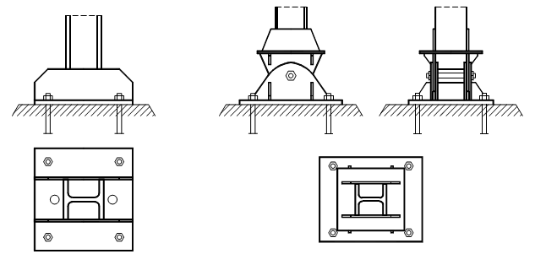

Figura 1: Uniones

Otros enlaces como los rodillos, planos de bolas, apoyos de neopreno, etc., no son empleados como bases de columnas y sí en otros tipos de estructuras diferentes como tableros de puentes, etc.

Una base transmite a la cimentación diferentes esfuerzos, cuya naturaleza y cuantía depende de las combinaciones de cargas que puedan presentarse y que pueden ser:
∗ Compresión simple
∗ Momento flector
∗ Esfuerzos transversales
∗ Tracción
∗ Combinaciones entre ellos

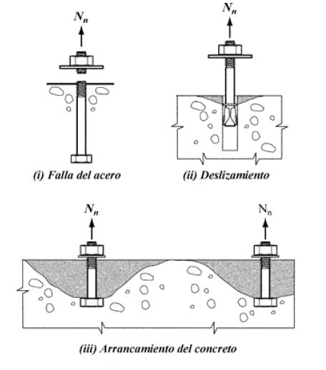
La combinación más frecuente es la de los tres primeros, en el caso de bases empotradas, y compresión con cortante en el caso de las rótulas. En estructuras ligeras es posible que por la acción de succión del viento se presenten en algún momento esfuerzos de tracción en la base que, si no están previstos, podrían provocar el arrancamiento de la misma. Según la ACI existen varios tipos de falla
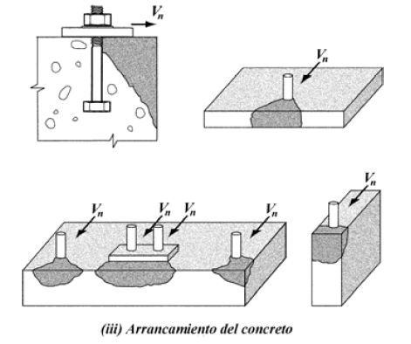
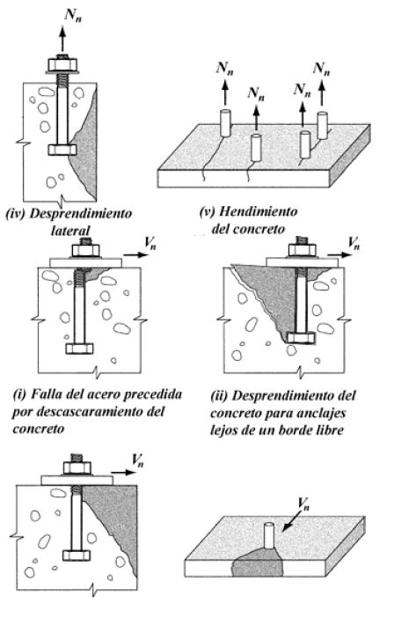

El método para el diseño de arrancamiento del concreto, que se considera “cumple con” D.4.2 fue desarrollado a partir del Método de Diseño por Capacidad del ConcretoD.9, D.10 (Concrete Capacity Design Method – CCD), que es una adaptación del Método K D.13, D.14 y se considera preciso, relativamente fácil de aplicar, y capaz de extenderse a disposiciones irregulares. El Método CCD predice la capacidad de carga de un anclaje o un grupo de anclajes, usando una ecuación básica para tracción o para el cortante de un anclaje único en concreto fisurado, y multiplicado por factores que consideran el número de elementos de anclajes, la distancia al borde, el espaciamiento, la excentricidad y ausencia de fisuras. Las limitaciones del diámetro del anclaje y de su longitud de empotramiento se basan en el rango actual de la información de los ensayos.

En estructuras normales el elemento de transición está constituido por una placa de base unida a la columna mediante tornillos o soldadura y convenientemente anclada a la cimentación, bien con pernos embebidos en la misma, bien con otros anclajes especiales. La placa de base es muchas veces rigidizada mediante cartelas que permiten espesores menores de la placa y proporcionan mejores condiciones para la unión placa-columna. (Figura 2)

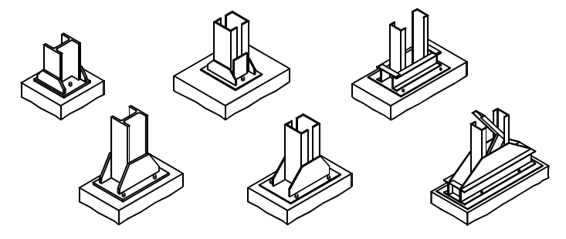
Figura 2: Placas bases

Las disposiciones son numerosas y realizar clasificaciones de la tipología implicaría el riesgo de olvidar soluciones reales y eficaces, por lo que en lo que sigue se van a dar las pautas para el dimensionamiento y comprobación de las bases, y sus anclajes, del tipo más sencillo pero que sirve para poder abordar el cálculo de basas más complicadas.

Los tipos de pernos de anclaje son muy variados, como se muestra en la Figura 3, buscando siempre una buena condición de adherencia mediante rugosidades o formas especiales y siendo a veces necesaria la interposición de elementos para lograr un perfecto anclado de los mismos.
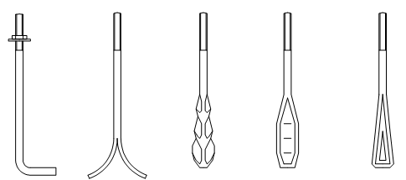
Figura 3: Tipos de pernos

Es conveniente la utilización del perno roscado que permite una colocación y nivelación de la placa más perfecta, no siendo conveniente, a pesar de estar muy extendido, el empleo de los pernos soldados. La interacción placa de base/cimiento es de difícil estudio debido a la solución de continuidad entre ambas. El trabajo como elemento fijador de los pernos de anclaje es similar al que realizan las
armaduras en el hormigón armado, pero la diferencia entre las características mecánicas de las secciones en contacto, obliga a introducir hipótesis y a establecer modelos simplificados para analizar su comportamiento y realizar su cálculo. Cuando se proyecta una base empotrada se presupone un monolitismo en la unión que no es tal. A una deformación del hormigón comprimido acompaña una deformación de la base, provocando una pérdida de la condición de empotramiento, tanto mayor cuanto
mayor sea la deformación. Es por tanto muy importante plantear bases de gran rigidez, que se deformen poco. El análisis de la deformabilidad de las bases se considera una vía importante de estudio y ensayo. El posible deslizamiento de la placa habría de estudiarse teniendo en cuenta el coeficiente de rozamiento µ entre el acero y el hormigón, no obstante en el estudio que se realiza en este capítulo, el deslizamiento
se evita mediante los pernos de anclaje despreciando el rozamiento. También es posible disponer conectadores de cortante como indica Eurocódigo-3.

Se desarrolla a continuación la marcha sistemática del cálculo de bases constituidas por una placa de base anclada a la cimentación mediante pernos embebidos trabajando por adherencia con el hormigón. Este tipo de base, que deja bastante que desear en cuanto al monolitismo comentado anteriormente, es empleada con profusión en la edificación, pero debe utilizarse con prudencia en naves de cierta
importancia, siendo preferible el empleo de bases rigidizadas con cartelas; sin embargo el modelo de cálculo es válido y sirve de referencia para otros tipos de bases.

Se pretende mediante el presente trabajo modelar numéricamente una estructura de placa base conectada con pernos a un pedestal de hormigón, tomando como patrón de comparación los resultados experimentales reales obtenidos mediante la revisión bibliográfica, se pretende en dicho modelo variar la calidad del hormigón de la cimentación, el diámetro del perno, la distancia al borde y la distribución de estos para así arribar a conclusiones sobre los diferentes tipos de falla que se producen el la zona traccionada así como la distribución de tensiones en el perno y comparar con la idealización usada por las normas de diseño vigentes, y determinar qué tan lejos están de la realidad, para que de esta forma , el lector tenga la oportunidad de seleccionar la más adecuada para su trabajo.

- Referencias bibliográficas
- DeWolf, J.T., (1990). “Column Base Plate”. Steel Design Guide Series, pp18-25
- Manual de la Construcción Metálica (2001). “Uniones en Elementos Metálicos” Primera edición Vol. 2. Washington, DC. USA.
- Manual of Steel Constructions (1994) “Load and Resistance Factor Design”. American Institute of Steel Construction. Segunda Edición Vol. 2.
- Manual Sobre la Construcción con Acero (1990) “Bases de Cálculo. Dimensionamiento de Elementos Estructurales.” Capitulo IX “Aparatos de Apoyos”. I.S.B.N.: 84-87405-08-8 (Tomo 0**) Publicaciones ENSIDESA. Madrid.
- Mujanov, K.K., (1986). “Construcciones Metálicas,” pp. 395-410.
- DeWolf J.T. and Sarisley, E. F. (1980). “Column Base Plates with Axial Loads and Moments,” Journal of the Structural Division, ASCE, Vol. 106, No. ST11, November, pp. 2167-2184.
- DeWolf, J. T. and E. F. Sarisley, (1978b), "Column base Plates with Axial Loads and Moments," Report No. 78-118, Civil Engineering Department, University of Connecticut, Storrs, Conn., August 1978.

